

WEB技术

实验报告

|  |  |
| --- | --- |
| 姓名 | 锟斤拷 |
| 学号 | 烫烫烫 |
| 专业 | 计算机科学与技术 |
| 班级 | 数据删除 |
| 指导教师 | 郑瑞清 |
| 学院 | 计算机学院 |
| 完成时间 | 2024.12.22 |

目录

第一章 实践任务描述 1

（一）问题描述 1

第二章 项目文件结构及功能 2

第三章 页面效果展示 3

（一）登录注册 3

（二）用户首页 4

（三）管理员首页 5

第四章 页面逻辑图 6

（一）index.jsp 6

（二）register.jsp 6

（三）home.html 7

（四）admin.html 7

第五章 核心技术点 8

（一）CSS 选择器及优先级 8

（二） 图形验证码的生成与验证 8

（三）Cookie与Session实现持久化登录 9

（四）轮播图 JS 实现 11

（五）JDBC数据库操作 12

第六章 心得体会 14

（一）收获 14

（二）遇到的问题与解决方案 14

（三）总结 15

附录 参考资料 16

第一章 实践任务描述

（一）问题描述

设计一个前后端交互web系统，前端内容可选如下：

(1) 完善第一次实验中三个主题页面之一

(2) 独立开发其他个人主页/博客/旅游景点介绍/电子商务网站

具体设计要求如下：

(1) 开发对应的后台系统，实现登录界面，至少包含账号、密码、验证码；网站前端和后端需要实现联动，实现菜单栏动态效果、轮播图、新闻等动态内容的增、删、查、改功能；需具备文件上传功能，例如新闻图片、轮播图片等（语言不限，但不能使用三方框架）。

2) 采用同步和异步前后端交互方式（用JSON格式），包括表单提交、AJAX等。

3) 设计数据库，使用JDBC(或者其他后端技术)连接数据库，数据库类型不限，不能使用各类高级后端框架；

4) 熟练使用Session和Cookie，在此基础上实现登录验证和持久登录等功能。

5) 对服务端错误、http错误码、异常、验证错误等情况能设置友好的用户提示。（二）实验环境

IDE：IntelliJ IDEA 2024.1.1 (Ultimate Edition)

数据库：MySQL

Windows 11 10.0.22631 版本 22631

java version 22.0.1 2024-04-16

第二章 项目文件结构及功能

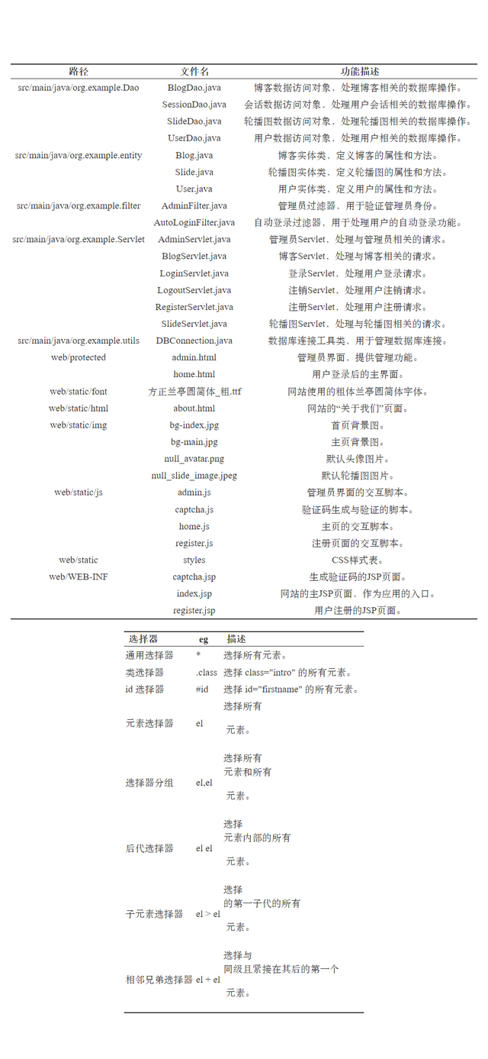

第三章 页面效果展示

（一）登录注册

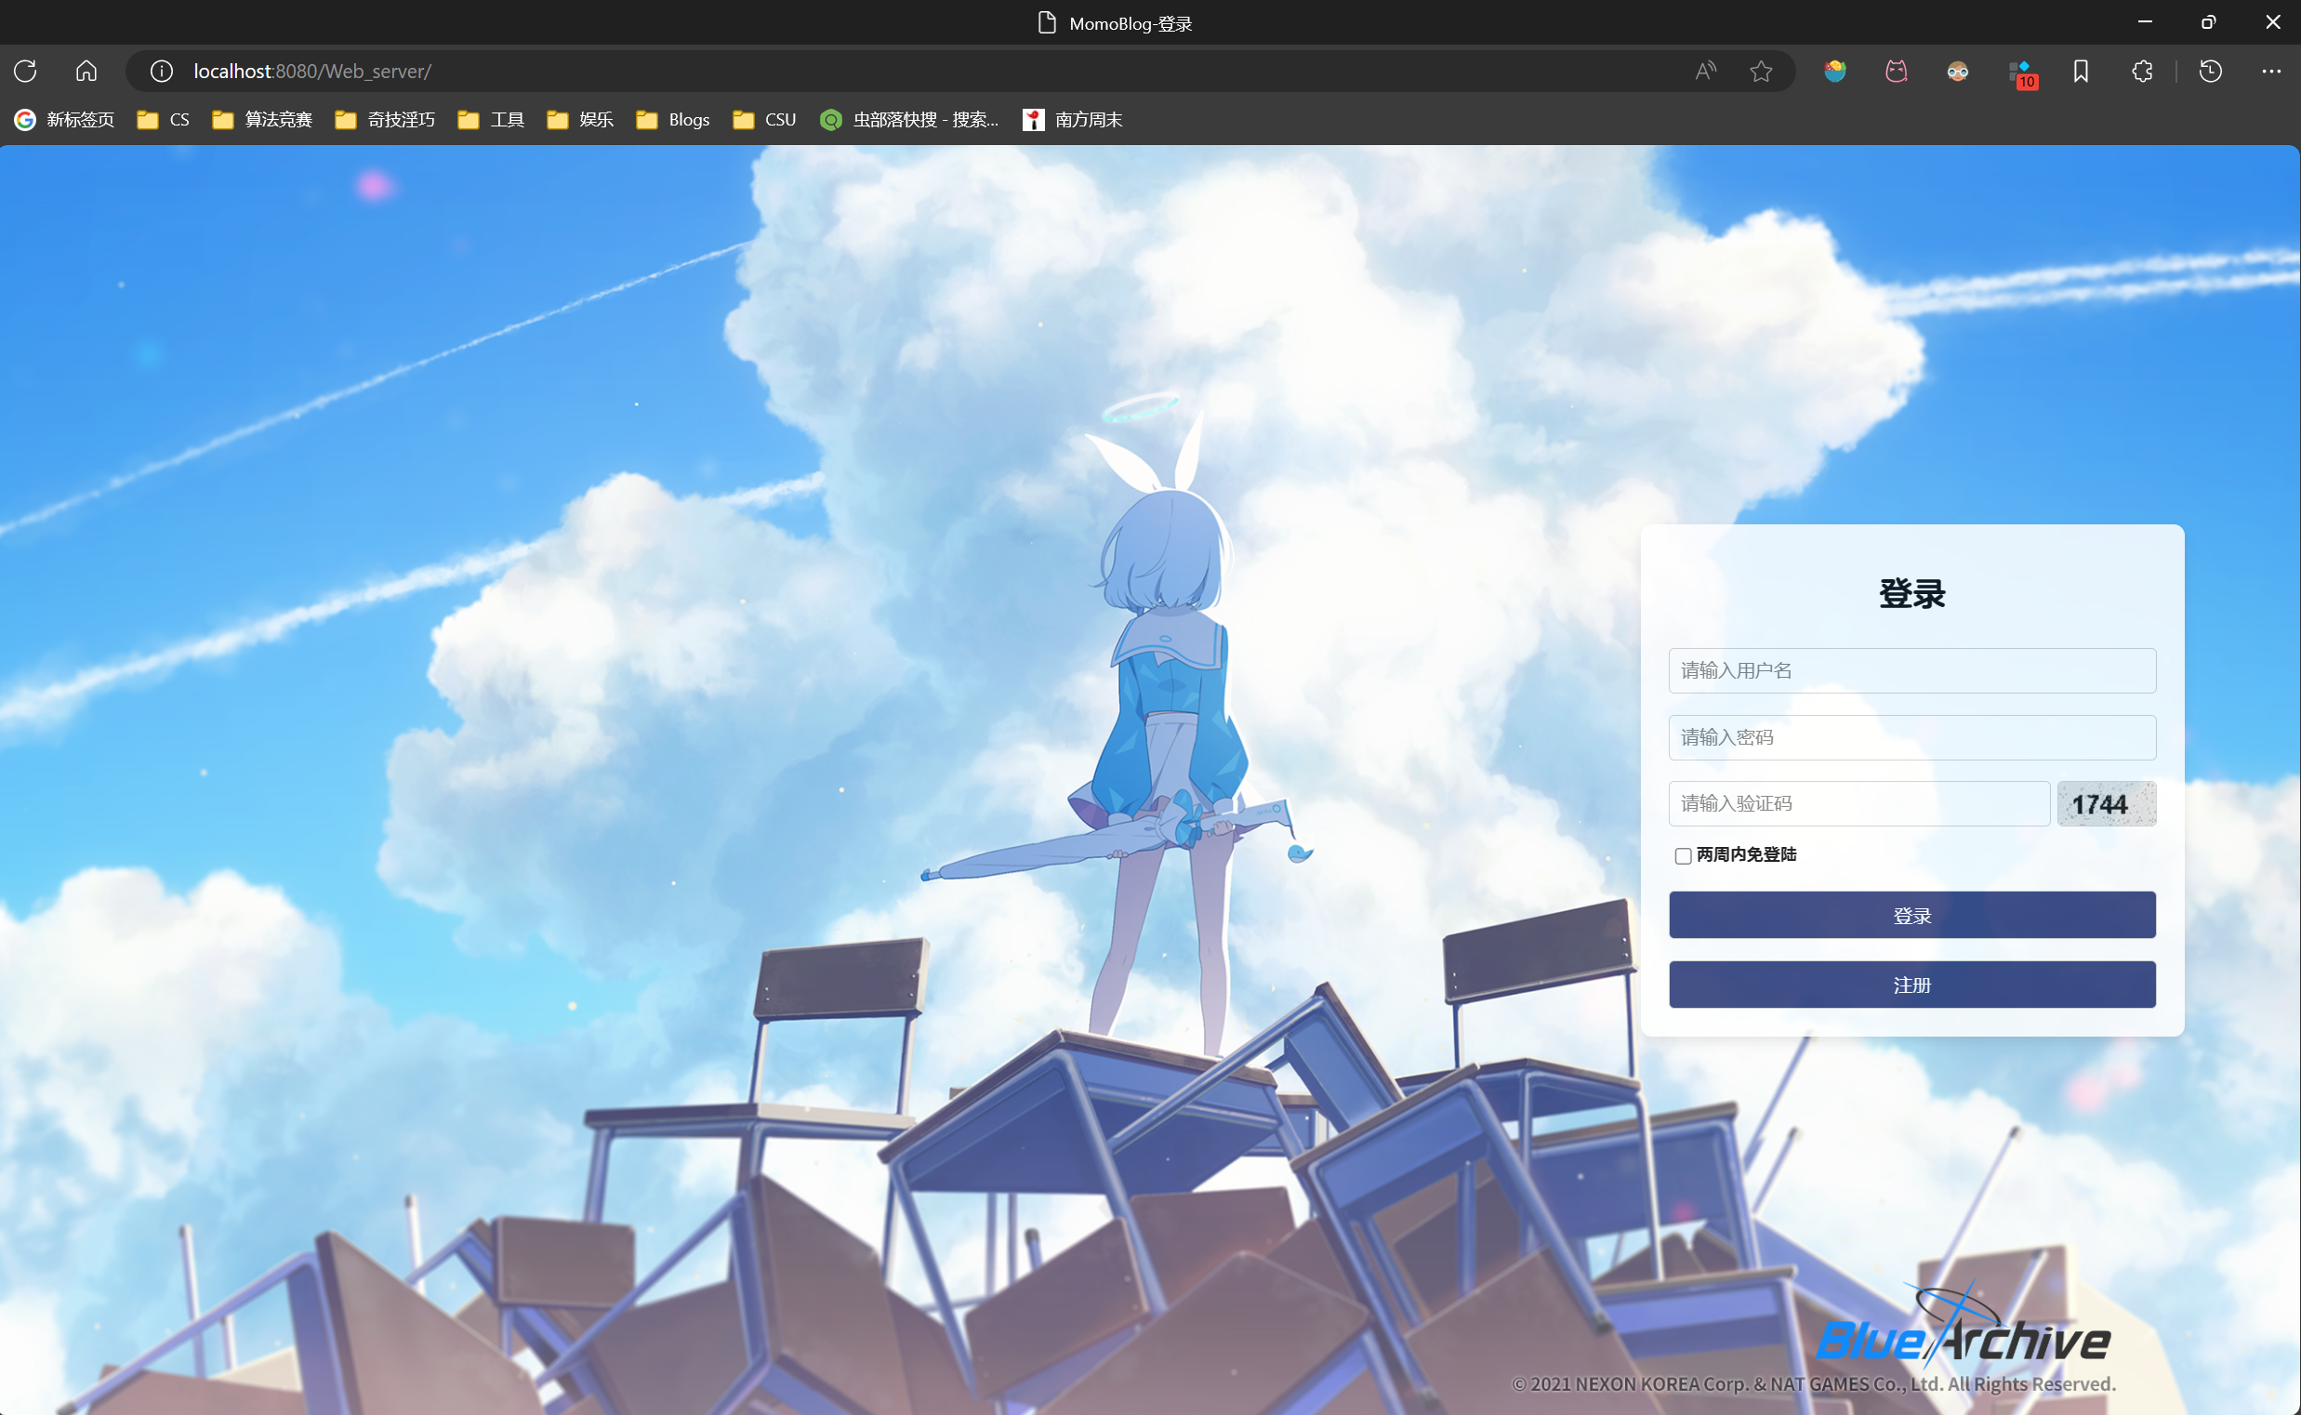

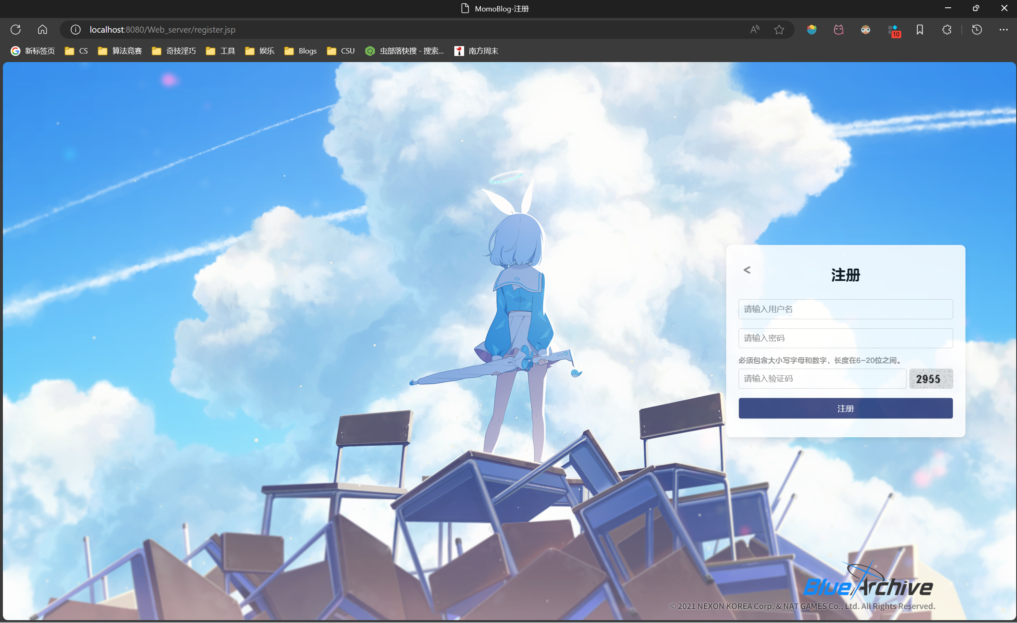

（二）用户首页

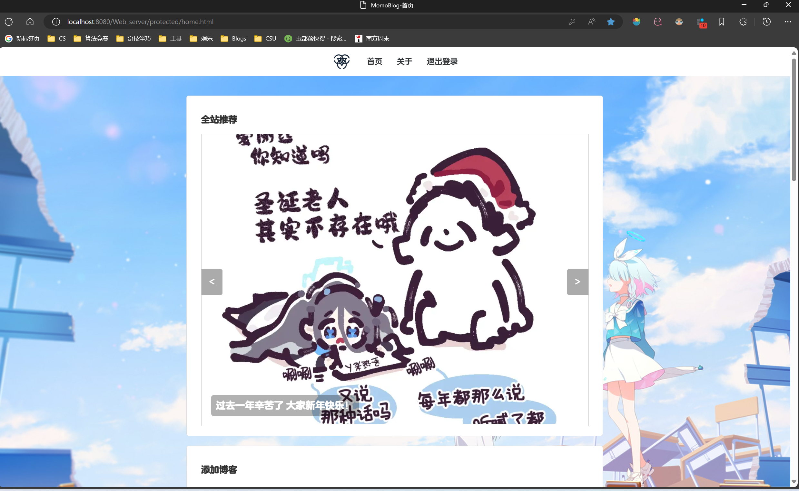

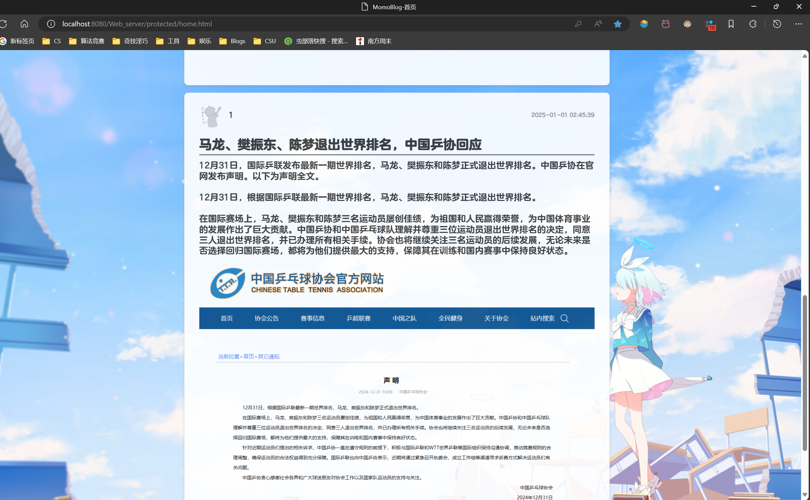

（三）管理员首页

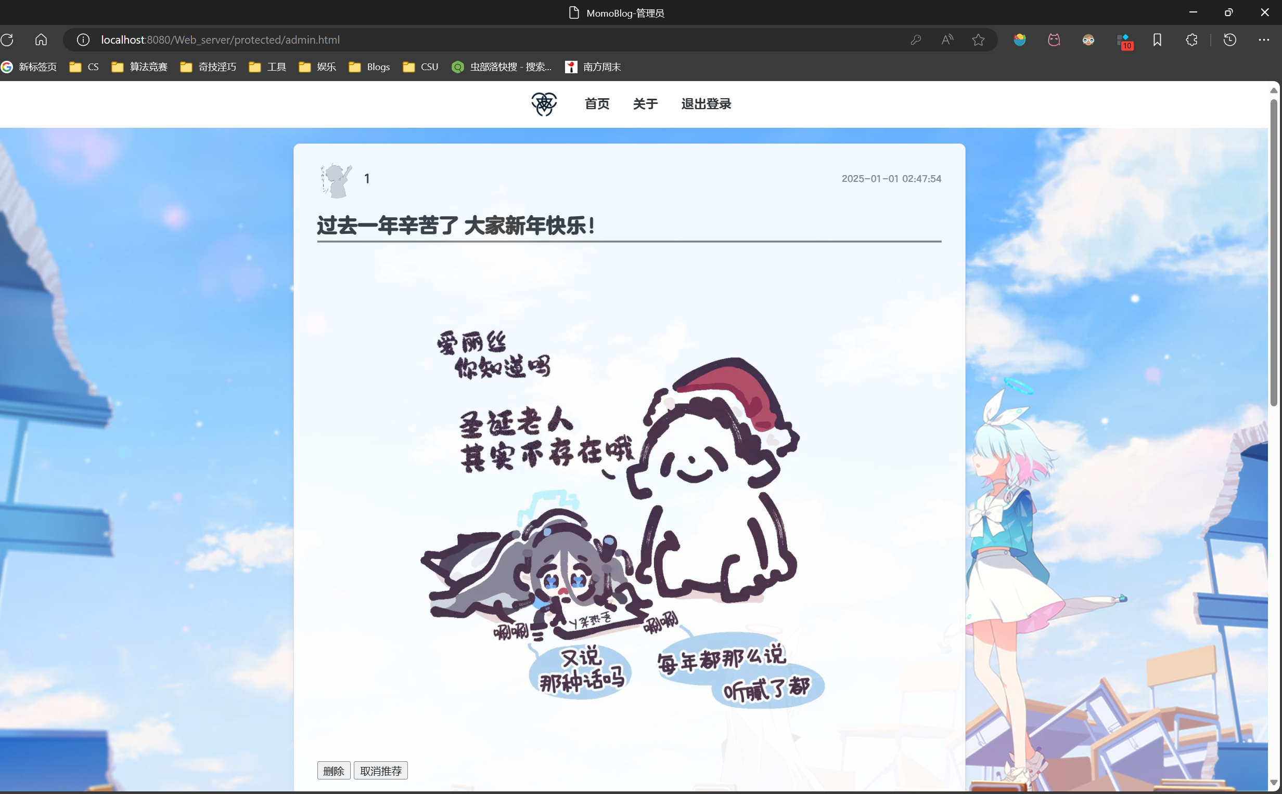

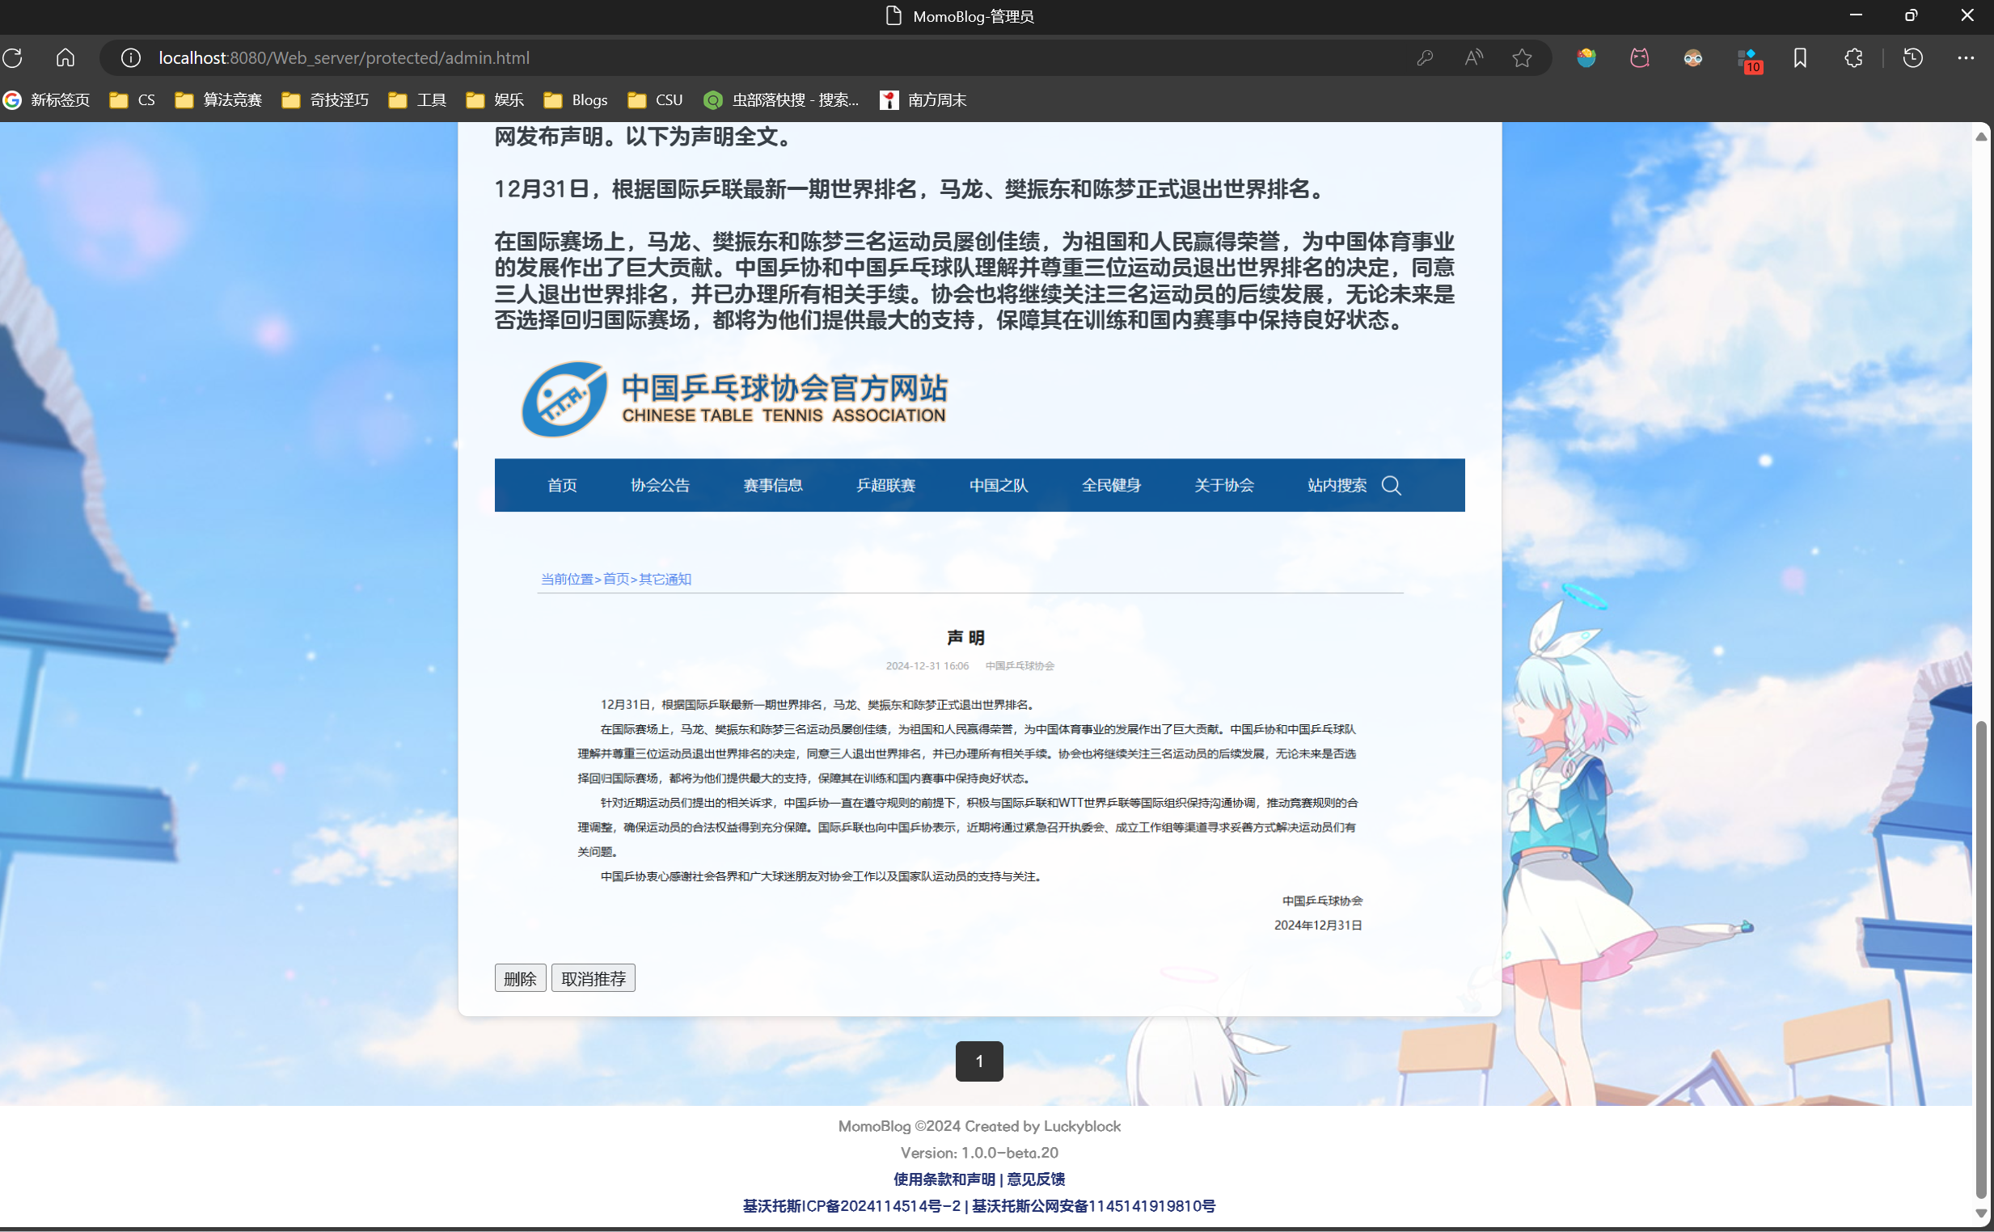

第四章 页面逻辑图

（一）index.jsp

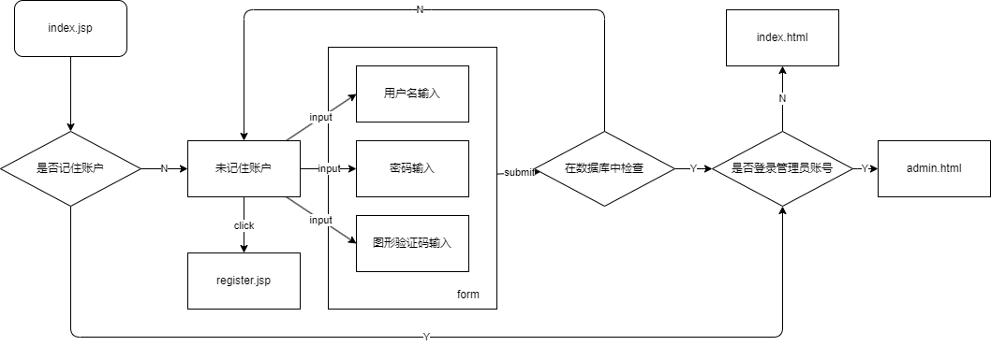

（二）register.jsp

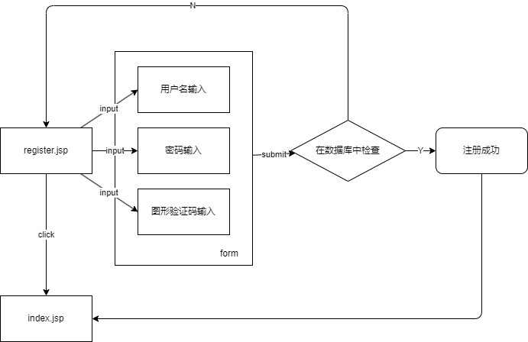

（三）home.html

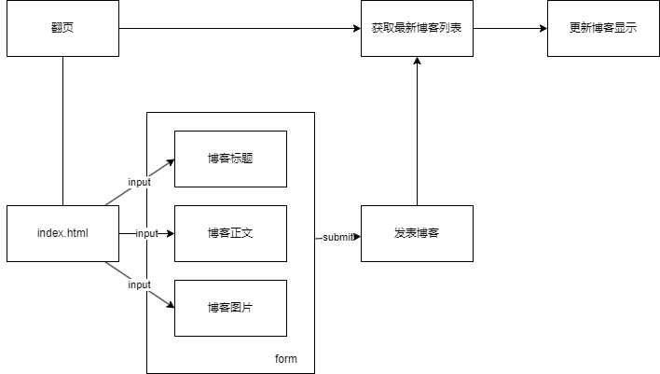

（四）admin.html

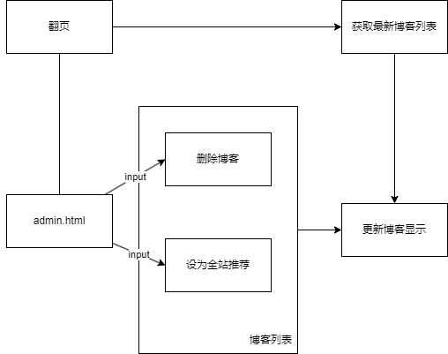

第五章 核心技术点

（一）CSS 选择器及优先级

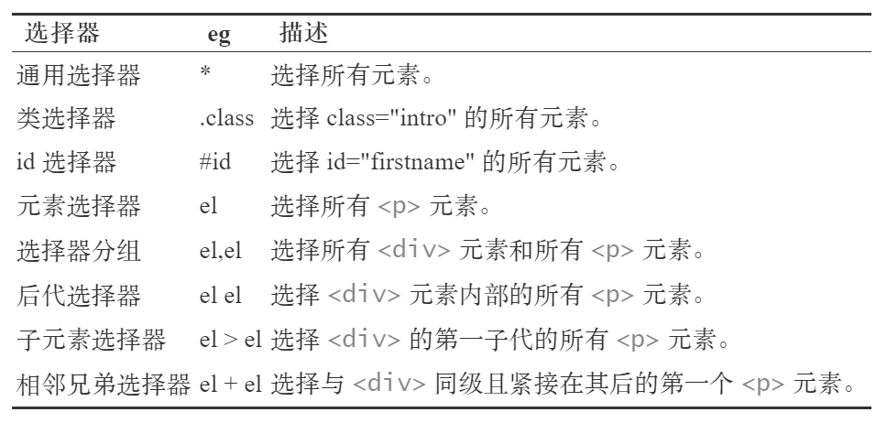

（二） 图形验证码的生成与验证

随机生成4位数字验证码，将其绘制在背景为浅灰色的图片上，并通过随机噪点增加验证码的复杂性。生成的验证码内容会存储到用户的会话中，设置有效期为60秒，同时通过响应头禁止缓存，确保验证码实时刷新。最后，将验证码图片以JPEG格式输出到客户端，以便用户验证。核心代码示例如下：

|  |
| --- |
| 1. BufferedImage image = new BufferedImage(width, height, BufferedImage.TYPE_INT_RGB); 2. Graphics g = image.getGraphics(); 3. try { 4. *// 背景色* 5. g.setColor(new Color(220, 220, 220)); 6. g.fillRect(0, 0, width, height); 7. *// 生成验证码* 8. Random random = new Random(); 9. StringBuilder codeBuilder = new StringBuilder(); 10. for (int i = 0; i < 4; i++) { 11. codeBuilder.append(random.nextInt(10)); 12. } 13. String captchaCode = codeBuilder.toString(); 14. *// 存储到会话* 15. HttpSession session = request.getSession(true); 16. session.setAttribute("captchaCode", captchaCode); 17. session.setMaxInactiveInterval(60); 18. *// 绘制验证码* 19. g.setColor(Color.BLACK); 20. g.setFont(new Font("Arial", Font.BOLD, 18)); 21. g.drawString(captchaCode, 10, 22); 22. *// 添加噪点* 23. g.setColor(new Color(150, 150, 150)); 24. for (int i = 0; i < 100; i++) { 25. int x = random.nextInt(width); 26. int y = random.nextInt(height); 27. g.drawOval(x, y, 1, 1); 28. } 29. *// 输出图片* 30. ImageIO.write(image, "JPEG", response.getOutputStream()); |

（三）Cookie与Session实现持久化登录

通过 LoginServlet 处理用户登录请求，主要功能包括：

1. 验证用户输入的验证码是否正确，防止恶意登录。
2. 使用 UserDao 验证用户名和密码的正确性，并从数据库中检索用户信息。
3. 成功登录后，将用户的 ID 和用户名存储到会话中，并设置会话有效期。
4. 如果用户选择“记住我”功能，则生成一个唯一的会话令牌（sessionToken），存储到数据库中，同时通过 Cookie 将令牌发送给客户端，实现持久化登录。
5. 对于失败的情况（如验证码或用户名密码错误），将用户重定向回登录页面并提示错误信息。

|  |
| --- |
| 1. *// 验证码校验* 2. if (captchaCode == null || !request.getParameter("nowCaptchaCode").equals(captchaCode)) { 3. response.sendRedirect(request.getContextPath() + "/index.jsp?error=" + 4. URLEncoder.encode("验证码错误", StandardCharsets.UTF_8)); 5. return; 6. } 7. *// 验证用户* 8. UserDao userDao = new UserDao(); 9. try { 10. if (userDao.SearchUser(request.getParameter("nowUsername"), request.getParameter("nowPassword"))) { 11. Optional<User> user = userDao.findByUsername(request.getParameter("nowUsername")); 12. int userId = user.get().getId(); 13. *// 设置会话* 14. httpSession.setAttribute("userId", userId); 15. httpSession.setAttribute("username", user.get().getUsername()); 16. httpSession.setMaxInactiveInterval(30 * 60); 17. *// 记住我功能* 18. if (request.getParameter("keep") != null) { 19. String sessionToken = UUID.randomUUID().toString(); 20. new SessionDao().insertSession(userId, sessionToken); 21. Cookie cookie = new Cookie("sessionToken", sessionToken); 22. cookie.setMaxAge(2 * 7 * 24 * 60 * 60); 23. cookie.setHttpOnly(true); 24. response.addCookie(cookie); 25. } 26. *// 登录成功* 27. response.sendRedirect("protected/home.html"); 28. } else { 29. response.sendRedirect(request.getContextPath() + "/index.jsp?error=" + 30. URLEncoder.encode("用户名或密码错误", StandardCharsets.UTF_8)); 31. } 32. } catch (SQLException e) { 33. e.printStackTrace(); 34. } 35. } |

（四）轮播图 JS 实现

通过多张图片平铺，用 overflow:hidden 只显示一张图片、其他的隐藏，无缝滚动用定时器，改变元素的 left 值让图片呈现左右滚动的效果。

在CSS中，通过 .slide-container 定义固定宽度的容器并隐藏溢出内容，.slide-list 使用 flex 布局排列图片并通过 transition 实现平滑切换，.slide-item 设置与容器相同的宽度保证每次显示一张图片，同时 .slide-container img 使用固定尺寸和 object-fit: cover 裁剪图片以保持比例和清晰度。

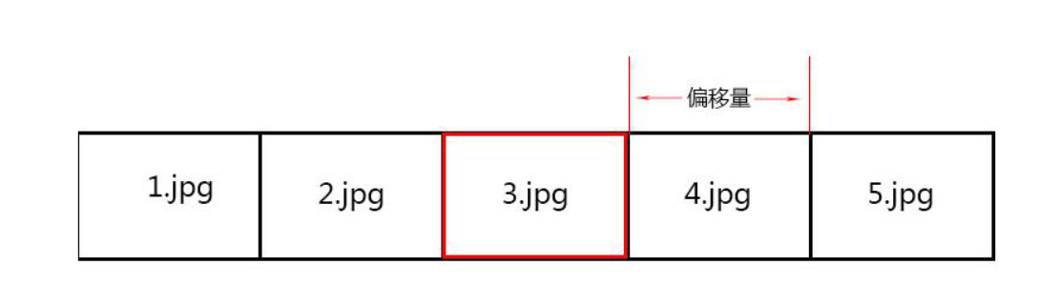

|  |
| --- |
| 1. .slide-container { 2. width: 800px; 3. overflow: hidden; 4. border: 1px solid #ccc; 5. position: relative; 6. margin: auto; 7. } 8. .slide-list { 9. display: flex; 10. transition: transform 0.5s ease-in-out; 11. } 12. .slide-item { 13. width: 800px; 14. } 15. .slide-container img { 16. width: 800px; 17. height: 600px; 18. object-fit: cover; 19. } |

（五）JDBC数据库操作

JDBC（Java Database Connectivity） 是 Java 提供的标准数据库访问接口，用于在 Java 应用程序中与关系型数据库进行交互。它通过一组 API 提供了统一的方式，使开发者能够连接数据库、执行 SQL 查询、更新数据，并处理结果集。JDBC 工作流程如下：

1. 加载驱动程序：

|  |
| --- |
| Class.forName("com.mysql.cj.jdbc.Driver"); |

1. 建立连接：

|  |
| --- |
| Connection connection = DriverManager.getConnection("jdbc:mysql://localhost:3306/db_name", "user", "password"); |

1. 创建语句对象：

|  |
| --- |
| Statement statement = connection.createStatement(); |

1. 执行sql查询：

|  |
| --- |
| ResultSet resultSet = statement.executeQuery("SELECT * FROM users"); |

1. 处理结果集：

|  |
| --- |
| while (resultSet.next()) {  System.out.println(resultSet.getString("name"));  } |

1. 关闭资源：

|  |
| --- |
| resultSet.close();  statement.close();  connection.close(); |

第六章 心得体会

本次实验以开发一个基于前后端交互的 Web 系统为目标，通过综合运用 JSP、Servlet、JDBC、CSS、JavaScript 等技术，实现了包括用户登录注册、验证码验证、持久化登录、轮播图展示、数据库操作等功能模块的完整开发过程。在实验过程中，我对 Web 开发的全栈技术有了更深入的理解，同时也积累了丰富的实践经验。

（一）收获

本次实验让我从以下几个方面收获颇丰：

1. 技术积累：系统学习并实践了 Web 开发的核心技术，包括 JSP、Servlet、JDBC、AJAX 等，深入理解了从数据库到前端的完整开发流程。
2. 项目管理能力：通过模块化开发和任务分解，明确了项目开发的优先级和时间分配，提升了项目管理意识。
3. 代码质量：实验中注重了代码的可读性和安全性，使用注释和异常处理机制优化了代码质量。

（二）遇到的问题与解决方案

在实验过程中，我遇到了各种各样的问题，这些问题不仅考验了我的技术能力，也锻炼了我的解决问题的能力和耐心。

1. 验证码的显示问题

生成图形验证码时无法正常显示。仔细检查代码和查阅相关资料后，发现是由于响应头的设置不正确导致的，导致浏览器无法识别验证码图片的格式。

1. 数据库连接异常

在进行 JDBC 数据库连接时，报错信息提示 “SQLException: No suitable driver found”。随后发现是由于没有正确加载 MySQL 驱动程序导致的。

1. 轮播图的无缝滚动问题

图片切换时会出现短暂的空白或卡顿现象，影响用户体验。经过反复调试和参考其他优秀的轮播图实现代码，发现是由于定时器的设置和图片切换的逻辑不够优化导致的，于是进行了调整，实现了比较好的效果。

通过解决这些问题，我积累了一些宝贵的经验和方法。首先，遇到问题时要保持冷静，仔细分析报错信息和问题的表现形式，确定问题的大致范围；然后，通过查阅相关的技术文档、书籍和网络资料，寻找可能的解决方案。在查阅资料的过程中，要学会筛选有用的信息，避免被过多无关的内容所干扰；如果自己无法解决问题，可以向老师、同学或技术社区求助，听取他们的意见和建议，拓宽解决问题的思路。同时，要善于利用调试工具，如 IDE 的调试功能、浏览器的开发者工具等，对代码进行逐步调试，查找问题的根源所在；在解决问题后，要及时总结经验教训，将解决问题的过程和方法记录下来，以便日后遇到类似问题时能够快速解决。

（三）总结

通过此次实验，我对 Web 技术有了全面的认识，并在实践中提升了编码能力和项目开发能力。实验内容涵盖了前后端开发的多个重要模块，使我能从全局视角理解 Web 应用的实现原理和关键技术。这些知识与技能将为我未来的学习和工作打下坚实的基础。

附录 参考资料

1. https://css.bqrdh.com/safety-color
2. iconfont-阿里巴巴矢量图标库 <https://www.iconfont.cn/>
3. MDN Web Docs <https://developer.mozilla.org/zh-CN/>
4. Apache Tomcat® - Apache Tomcat 10 Software <https://tomcat.apache.org/download-10.cgi>
5. 解决Windows下Tomcat日志乱码：编码一致性关键 <https://blog.csdn.net/wpl__/article/details/115659501>
6. IntelliJ IDEA中配置Tomcat（超详细）_intellij idea配置tomcat-CSDN博客 <https://blog.csdn.net/Wxy971122/article/details/123508532>
7. Servlet - 3.1下@MultipartConfig注解方式上传文件-CSDN博客 <https://blog.csdn.net/mytt_10566/article/details/71077154>
8. 什么年代了，你还不知道 Servlet3.0 中的文件上传方式？ <https://juejin.cn/post/6974933954210037768>
9. 如何在textarea中插入提示文本 - 前端哥 <https://www.qianduange.cn/article/11002.html>
10. 使用IDEA自动生成UML类图和时序图_idea uml generator怎么用-CSDN博客 <https://blog.csdn.net/qq_43269093/article/details/110168656>
11. jsp+dao+bean+servlet（MVC模式）实现简单用户登录和注册页面（连接数据库，登录页面包含验证码，两周内免登陆等功能）_eclipse如何拿到数据库信息实现用户验证登录(包括验证码)只用bean,controller,d-CSDN博客 <https://blog.csdn.net/qq_43505820/article/details/109562912>